聊城市卫生健康委员会2019年度政府信息公开工作年度报告

根据《中华人民共和国政府信息公开条例》和《山东省政府信息公开办法》有关规定，特向社会公布2019年度聊城市卫生健康委员会（以下简称市卫健委）政府信息公开工作报告。
本报告由概述，政府信息公开的组织领导和制度建设情况，主动公开政府信息的情况（包括发布解读、回应社会关切以及互动交流情况，重点领域政府信息公开工作推进情况和公开情况等），依申请公开政府信息情况，政府信息公开的收费及减免情况，因政府信息公开申请提请行政复议、行政诉讼的情况，建议和提案办理结果公开情况，政府信息公开工作存在问题及改进情况，需要说明的事项与附表共九个部分组成。本报告中所列数据的统计期限自2019年1月1日起至2019年12月31日止。
一、概述
政府信息公开是转变政府职能、提高服务效率、提升政府形象的一个重要举措，贯彻实施《条例》，对于建立公正透明的行政管理体制，保障公民、法人和其他组织的知情权利，监督政府依法行政具有十分重要的意义。按照政府信息公开的有关要求，市卫健委认真组织，精心准备公开内容，创新公开形式，完善公开制度，及时在网上发布和更新可以公开的政府信息，各项工作不断规范，进展顺利。
二、政府信息公开的组织领导和制度建设情况
（一）强化组织领导，健全工作机构。我们成立由主要领导任组长，分管领导任副组长，相关科室负责人为成员的政府信息公开工作领导小组。明确了各科室报送政府公开信息的责任和义务，形成了“主要领导亲自抓，分管领导具体抓，职能科室抓落实”的工作机制，及时协调解决工作中的问题。
（二）健全各项制度，确保工作实效。市卫健委制定了《政务信息管理办法》、《关于进一步加强政务信息报送工作的通知》、关于印发《2019年政府信息公开工作重点及任务分工》的通知等文件制度，对各县（市、区）卫生计生局、市属开发区卫生计生局，市直医疗卫生单位，委机关各科室上报省、市两级信息下达了硬性指标，信息编报工作取得显著成效。
三、主动公开政府信息情况
（一）发布解读、回应社会关切以及互动交流情况
2018年，市卫健委主要负责同志参加聊城市纠风办与聊城人民广播电台联合举办的“政风行风热线”节目3次；做客“12345”市长热线演播室1次；接受市政府网站专访1次。委机关新闻发言人参加市政府举办的新闻发布会1次。分别对我市当前的卫生计生方面体制改革和政策法规等工作进行了详细阐述，并对我市广大人民群众打电话咨询的问题进行了详细的现场解答。发布政策解读文件10篇。通过市政府门户网站和市卫生健康委门户网站及省信访系统转来信件及时为群众答复处理咨询投诉事件58件。
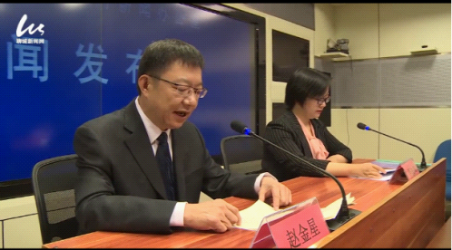
5月9日，聊城市政府新闻办公室举行新闻发布会，邀请市卫健委党组书记、主任赵金星就市卫健委机构设置和部门职责相关情况及2019年全市卫生健康重点工作做介绍。

7月23日，聊城市卫生健康委党组书记、主任赵金星带队走进政风行风热线直播间，接听热线来电，协调解决群众的多方诉求。
（二）重点领域政府信息公开工作落实情况
根据市政府办公室关于印发《聊城市全面推进政务公开工作实施方案》的通知要求，按照职责分工，我委认真做好本系统重点领域信息公开工作，抓好工作部署。
1、继续推进医疗机构院务公开和改善医疗服务行动计划落实情况公开。按照要求，市卫健委督促、指导本系统内委属事业单位的信息公开工作，在各单位网站建立信息公开专栏，重点公开岗位职责、民生决策、服务指南、收费项目、工作规范、办事纪律、监督渠道等内容。目前，委属10家医疗卫生机构在各单位网站均建立了信息公开专栏，并及时更新相关信息。
为认真贯彻落实国家、省有关文件要求，总结推广2015-2017年改善医疗服务有效做法，推动医疗服务高质量发展，不断增强群众获得感、幸福感，结合我市实际，我委研究制定了《聊城市进一步改善医疗服务行动计划（2018-2020年）实施方案》，完善了医院工作制度，创新了医疗服务模式，满足医疗服务新要求。
2、在市卫健委网站建立“深化医改”专栏，及时向社会发布2019年重点医改工作任务信息。
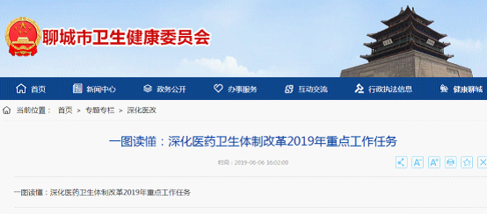
3、在市卫健委网站建立“法定传染病防控信息”专栏，及时向社会发布法定传染病防控信息。
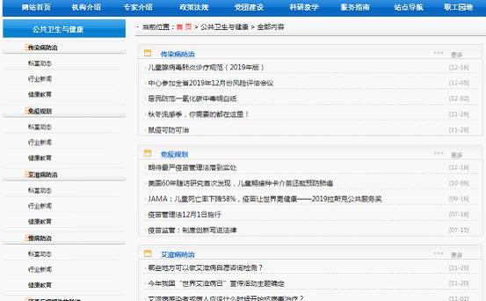
4、推进医德医风建设。成立了市卫生计生委纠正行业不正之风工作领导小组和纠风办公室，印发了《聊城市医疗卫生行业作风整治专项行动方案》，11月起在全市范围内开展为期3个月的医疗卫生行业作风整治专项行动，活动正在紧张进行中。
5、市卫健委按照“以公开为原则，不公开为例外”的要求，进一步拓展政府信息主动公开的广度和深度，全面、及时、准确地主动公开政府信息。一是加强与媒体合作。与齐鲁晚报、聊城日报、聊城电视台、聊城广播电台、聊城新闻网等媒体签订合作协议，刊发专栏专题。2019年，在《齐鲁晚报》刊发“人民满意看卫健”专版24期；头版头条4件，2版3版新闻稿件38件，齐鲁壹点285件；在《聊城日报》刊发“聊城卫生健康”专版12期，2版、3版重要重要新闻23件，《健康周刊》109件。在聊城电视台《新闻联播》播出卫生健康重要新闻208期。在聊城广播电台播出卫生健康公益宣传短剧284期；在聊城新闻网刊发稿件286篇。2019年，在国家、省、市主流媒体和市卫生健康委网站、微信发表卫生健康信息3900余篇。
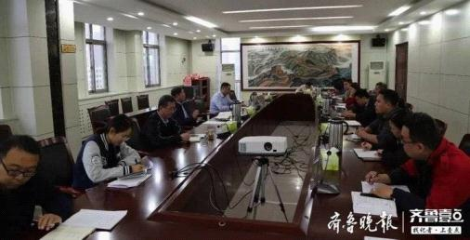
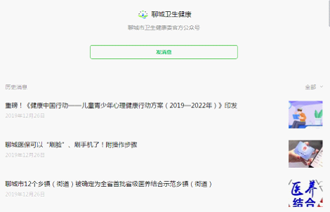
四、依申请公开政府信息情况
市卫健委对政府信息公开的实施情况进行监督、检查，并主动接受社会监督，设立了监督电话和投诉信箱。2019年度，市卫健委共收到转办行政复议0件.
五、政府信息公开的收费及减免情况
当前，市卫健委对主动公开和依申请公开政府信息的单位或个人均未收取复印、邮寄递送等信息公开成本费用。
六、因政府信息公开申请提起行政复议、行政诉讼的情况
市卫健委对政府信息公开的实施情况进行监督、检查，并主动接受社会监督，设立了监督电话和投诉信箱。
七、建议和提案办理结果公开情况
2019年，我委共承办市十七届人大三次会议代表建议29件，其中主办21件、分办3件、协办5件。针对今年办理工作任务重、要求高、时间紧的特点，我委坚持做到思想上高度重视，态度上积极主动，行动上切实有效，程序上合理规范，真正把建议办理工作作为全委工作的重点，保证了办理质量。我委承办的所有人大建议全部按照时限要求办理完毕，并上传到代表履职网络平台，不断提升代表满意率，目前代表满意17件，不满意0件，暂未评价12件。
2019年，我委共承办市政协十三届三次会议提案32件，提案涉及健康教育、深化医改、医疗服务、公共卫生、中医药发展、妇幼健康等多项卫生健康工作。针对今年办理工作任务重、要求高、时间紧的特点，我委坚持做到思想上高度重视，态度上积极主动，行动上切实有效，程序上合理规范，真正把提案办理工作作为全委工作的重点，保证了办理质量。目前，我委承办的所有政协提案全部按规定时限办理完毕，并送达或邮寄给了每位委员，委员满意率再次实现100%。
八、政府信息公开工作存在问题及改进情况
2019年我委在政府信息公开工作方面主要存在以下问题：政府信息公开内容需要进一步完善，公开形式需要进一步创新。
2020年，我委将结合实际，积极改进工作方法，进一步完善工作机制，按照上级要求,进一步做好以下三个方面工作：
1、不断完善政府信息公开的内容，及时更新政府信息；主动及时向社会公开可以公开的信息，以确保政府信息公开的完整性、全面性和及时性。
2、进一步创新公开方法，丰富公开形式，拓宽公开渠道，确保操作简便明了，利于查找，让更多公众了解卫生计生服务公开信息的查询方式和基本内容。
3、主动听取社会各界对我委政府信息公开的意见和建议，充分发挥人民群众和新闻舆论的监督作用，不断改进工作。
九、需要说明的事项与附表
如对本报告有任何疑问，请与聊城市卫健委办公室联系。
地 址：聊城市经济开发区东昌路76号
电 话：0635-8510583 传 真：0635-8436273
电子邮箱：lcwjwbgs@lc.shandong.cn 邮 编：252000
附件：2019年度政府信息公开工作情况统计表

聊城市卫生健康委员会
2019年1月16日

附件：
2019年度政府信息公开工作情况统计表
（市直部门）
统 计 指 标 | 单 位 | 统计数
一、主动公开情况
（一）主动公开政府信息数  （不同渠道和方式公开相同信息计1条） | 条 | 4
其中：主动公开规范性文件数 | 条 | 2
制发规范性文件总数 | 件 | 2
（二）通过不同渠道和方式公开政府信息的情况 |  | 1761
1.政府公报公开政府信息数 | 条 | 0
2.政府网站公开政府信息数 | 条 | 455
3.政务微博公开政府信息数 | 条 | 116
4.政务微信公开政府信息数 | 条 | 1190
5.其他方式公开政府信息数 | 条 | 0
二、回应解读情况
（一）回应公众关注热点或重大舆情数  （不同方式回应同一热点或舆情计1次） | 次 | 0
（二）通过不同渠道和方式回应解读的情况
1.参加或举办新闻发布会总次数 | 次 | 1
其中：主要负责同志参加新闻发布会次数 | 次 | 1
2.政府网站在线访谈次数 | 次 | 4
其中：主要负责同志参加政府网站在线访谈次数 | 次 | 0
3.政策解读稿件发布数 | 篇 | 2
4.微博微信回应事件数 | 次 | 0
5.其他方式回应事件数 | 次 | 0
三、依申请公开情况
（一）收到申请数 | 件 | 15
1.当面申请数 | 件 | 0
2.传真申请数 | 件 | 0
3.网络申请数 | 件 | 14
4.信函申请数 | 件 | 1
5.其他形式 | 件 | 0
（二）申请办结数 | 件 | 15
1.按时办结数 | 件 | 15
2.延期办结数 | 件
（三）申请答复数 | 件 | 12
1.属于已主动公开范围数 | 件 | 0
2.同意公开答复数 | 件 | 12
3.同意部分公开答复数 | 件 | 0
4.不同意公开答复数 | 件 | 0
其中：涉及国家秘密 | 件
涉及商业秘密 | 件
涉及个人隐私 | 件
危及国家安全、公共安全、经济安全和社会稳定 | 件
不是《条例》所指政府信息 | 件
法律法规规定的其他情形 | 件
5.不属于本行政机关公开数 | 件 | 2
6.申请信息不存在数 | 件 | 1
7.告知作出更改补充数 | 件 | 0
8.告知通过其他途径办理数 | 件 | 0
四、行政复议数量 | 件 | 0
（一）维持具体行政行为数 | 件 | 0
（二）被依法纠错数 | 件 | 0
（三）其他情形数 | 件 | 0
五、行政诉讼数量 | 件 | 0
（一）维持具体行政行为或者驳回原告诉讼请求数 | 件
（二）被依法纠错数 | 件
（三）其他情形数 | 件
六、被举报投诉数量 | 件 | 0
（一）维持具体行政行为数 | 件
（二）被纠错数 | 件
（三）其他情形数 | 件
七、向图书馆、档案馆等查阅场所报送信息数 | 条 | 0
（一）纸质文件数 | 条
（二）电子文件数 | 条
八、机构建设和保障经费情况
（一）政府信息公开工作专门机构数 | 个
（二）设置政府信息公开查阅点数 | 个 | 0
（三）从事政府信息公开工作人员数 | 人 | 0
1.专职人员数（不包括政府公报及政府网站工作人员数） | 人
2.兼职人员数 | 人 | 0
（四）政府信息公开专项经费（不包括用于政府公报编辑管理及政府网站建设维  护等方面的经费） | 万元
九、政府信息公开会议和培训情况
（一）召开政府信息公开工作会议或专题会议数 | 次
（二）举办各类培训班数 | 次 | 0
（三）接受培训人员数 | 人次 | 0

